**Trabalho sobre navegação na internet**

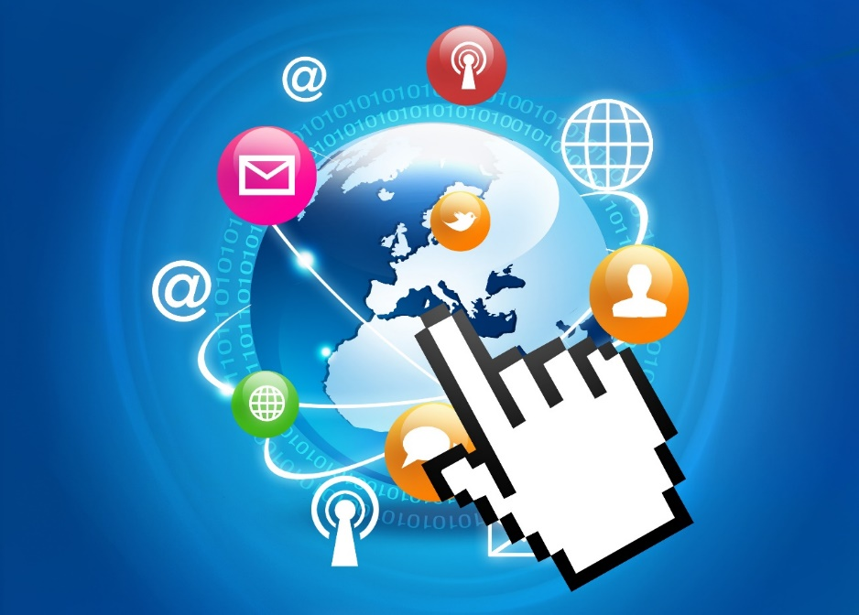

UFCD 0767

Trabalho realizado:

Cristina Paula

**Índice**

**Introdução** 1

**O que é um navegador?** 2

**O que é a Internet** 2

**Navegar na internet em segurança** 3

**O que é domínio** 3

**O que é e como funciona DNS?** 4

**Vantagens** 6

**Desvantagens** 7

**Conclusão** 8

**Bibliografia** 9

**Introdução**

A internet consiste num conjunto de servidores ligados entre si aos quais qualquer pessoa se pode ligar por modo a aceder à informação existente em qualquer um deles. Por vezes costuma-se dizer que é uma rede de redes.

**O que é um navegador?**

Os navegadores, ou em inglês browsers, são programas concebidos para abrir páginas de Internet, conhecidas também por web sites ou simplesmente sites, que podem ser escritas em linguagens como HTML, HTML5 ou XHTML. Estes sites têm de estar hospedados em servidores Web (ou em inglês Web Servers). servidores Web utilizando diferentes tipos de protocolos de transferência, entre os quais, o mais conhecido hipertexto HTTP (do inglês Hipertexto Transfere Protocole ou em português Protocolo de Transferência de Hipertexto). Nessa comunicação são transferidos bilateralmente dados de informação em ficheiros (arquivos).

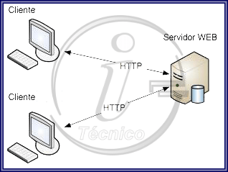

Figura 1 - Transmissão do servidor para os computadores

**O que é a Internet**

A Internet é uma rede capaz de interligar todos os computadores do mundo. O que faz a Internet tão poderosa assim é um processo da informática que atende pelas siglas TCP/IP (Protocolo de Controle de Transferência/Protocolo Internet). Todos os computadores que entendem essa linguagem são capazes de trocar informações entre si. Assim podem se conectar máquinas de diferentes tipos, sejam eles PC's, Mac's e Unix.

**Navegar na internet em segurança**

Instale um bom antivírus e firewall. Atualize-os regularmente, assim como o sistema operativo, para estar protegido contra novos ataques. A maioria dos programas faz atualizações automaticamente quando se liga à Net.

Antes de instalar um pacote, descative a firewall do sistema operativo XP ou Vista, para não entrarem em conflito.

Ao descarregar programas da Net, certifique-se de que o faz a partir de sítios de confiança.

Seja cauteloso no acesso à Internet. Os sítios para adultos, de pirataria

informática e serviços de partilha de ficheiros são as principais fontes de vírus e de outro software malicioso.

Não aceda à Net como administrador do computador. Crie e use antes uma conta limitada de utilizador.

Bloqueie as linguagens Java, JavaScript e ActiveX no seu brosse

Faça cópias de segurança regulares de ficheiros importantes do disco rígido para um CD, DVD ou disco externo.

Nunca forneça dados de segurança ou confidenciais como resposta a e-mails ou a páginas a que acedeu por esta via. Mesmo em sítios de confiança, só forneça dados pessoais ou financeiros quando usar uma ligação segura. O endereço da página deve começar por https:// e permitir o duplo clique sobre o símbolo de um cadeado, no canto inferior direito do ecrã.

Seja cauteloso: não responda a mensagens de spam, não abra, nem execute ficheiros ou anexos de desconhecidos (pelo menos, sem fazer correr o programa anti-malware). Não forneça o seu endereço de e-mail principal a estranhos e crie um alternativo para utilizar em salas de chat, fóruns ou no registo de outros serviços. Ao enviar um e-mail para vários destinatários, não revele alista dos endereços.

**O que é domínio**

Um domínio é um nome de fácil memorização e que serve para localizar e identificar computadores na Internet.

Quando se visita um sítio web ou se envia um e-mail, o nosso computador precisa de saber a localização do servidor em que a página ou a caixa de e-mail de destino se encontram armazenados para nos poder mostrar a informação.

**O que é e como funciona DNS?**

Nos sabemos como o seu computador consegue encontrar exatamente o site que nos desejamos? Esta é primeira função onde o DNS entra em casa!

Para conseguir ser encontrado pelos usuários, todo site precisamos ter um endereço IP (Protocolo de Internet).

Só com esse endereço será possível para a plataforma conseguir encontrar o servidor, ou conjunto de servidores responsáveis por armazenar o conteúdo do site.

O IP é um conjunto de números, e cada site ou serviço de internet possui essa numeração única!

Agora, imagine se nós precisamos escrever essa sequência numérica na barra de endereço todos os dias para conseguir cessar o Facebook por exemplo.

Nós não teríamos que escrever Facebook.com, mas sim 203.008.564.214… e assim por diante com todos os outros sites no mundo digital, com certeza a experiência seria bem mais complicada.

Então é por isso que ainda nos anos 90, já pensando em uma democratização da tecnologia de informática, especialistas desenvolveram o conceito nomes de domínios para facilitar a acessibilidade das informações online.

A Internet é um sistema virtual fascinante de se explorar. Por meio dela é capaz de descobrirmos caminhos nunca antes vistos a “olhos nus”. Lugares novos sem ao menos precisar viajar para isso, saber informações mundiais, achar contatos, ler notícias, estudar, aprender sobre algo novo, realizarmos cursos, enfim, ela possibilita uma infinidade de coisas.

A sua janela para todas essas coisas são os navegadores e nesse texto abordaremos os mais populares e melhores navegadores de internet presentes na rede.

Diante de todas essas possibilidade e tecnologias temos uma que nos facilita a vida na Internet. Se não fosse pelos navegadores web, não saberíamos como chegar a esse turbilhão de informações. E são sobre essas ferramentas e tecnologias que vamos abordar hoje.

Vamos explicar a você como os melhores navegadores de internet funcionam, suas estruturas, como eram na década de 1960, onde a Internet foi criada, e como eles se comportam hoje. Conhece a história da internet? Veja como, onde e porque ela foi criada. (MARTINS, 2012)

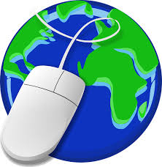

Figura 2 - O que é o DNS

**Vantagens**

Hoje, a Internet tornou-se uma das ferramentas mais poderosa para o homem. A internet tem um conjunto de diversos serviços e recursos. Estes dias, a Internet é uma fonte importante de comunicação. É a melhor ferramenta de negócio do ambiente empresarial moderno.

Por exemplo: Notícias de todo o mundo divulgadas na internet, as compras online, comprar bilhetes para espetáculos e para meios de transporte, tudo está ao seu alcance.

O objetivo fundamental da Internet tem sido sempre a comunicação. Em outras palavras, é a forma mais avançada de comunicação. Agora podemos comunicar com pessoas em qualquer lugar do mundo. Hoje, para uma melhor comunicação, pode-se aproveitar as facilidades do correio eletrónico. Podemos compartilhar as nossas ideias com outras pessoas do mundo e explorar outras culturas.

Outra grande vantagem da Internet é a informação. A abundância de informação disponível sobre qualquer tipo de assunto ou tema. Estudantes e crianças estão entre os principais usuários que navegam na Internet a fins de investigação e estudo.

A Internet hoje em dia é a principal fonte de entretenimento para os jovens: download de músicas e filmes, comunicação através de redes sociais, jogos online, etc… (Silva, Jacinto, & Correia, 2011)

**Desvantagens**

Os avanços tecnológicos tornaram o mundo mais pequeno, mais em contacto. Hoje a comunicação e o acesso à informação alteraram a sociedade em que vivemos. Se por um lado há mais liberdade, há também mais ameaças. As novas tecnologias são ferramentas que já não dispensamos no nosso dia-a-dia. Apesar de todas estas vantagens o uso da internet pode ser usado para fins duvidosos e causar danos irreparáveis como a perda da identidade, roubo de dinheiro, preparação de ataques terroristas.

Quando se fala da Internet é quase impossível não pensarmos em questões de segurança, que garantias de confidencialidade, privacidade e autenticidade de dados pessoais nos oferecem os sistemas informáticos de apoio à Identificação na Internet? A resposta que nos pode garantir essa segurança deve ser que os sistemas informáticos de apoio à Identidade Digital são desenvolvidos tendo em conta os riscos que poderão aparecer como: roubo, falsificação, fraude, perda de identidade, violação da privacidade, etc. Deviam também existir processos legais de auditoria para verificar a eficácia do processo e do produto. A segurança da identidade digital só será possível se os sistemas informáticos de apoio à identidade digital forem eficazes. (Silva, Jacinto, & Correia, 2011)

**Conclusão**

As novas tecnologias transformam o conceito de conhecimento e, dentre os novos meios tecnológicos que se apresentam, a internet é, sem dúvida, o mais revolucionário deles.

A rede mundial é uma grande aliada da educação, pois, além de cativar o aluno, facilita no processo de ensino-aprendizagem, ajudando a desenvolver capacidade de pesquisa e ampliação das relações sociais e de comunicação.

**Bibliografia**

MARTINS, E. (28 de 05 de 2012). *829-o-que-e-dns-.htm*. Obtido de tecmundo: https://www.tecmundo.com.br/o-que-e/829-o-que-e-dns-.htm

Silva, D., Jacinto, J., & Correia, J. (Abril de 2011). *4-vantagens-e-desvantagens-da-internet*. Obtido de /internet8i.blogspot.pt: http://internet8i.blogspot.pt/2011/04/4-vantagens-e-desvantagens-da-internet.html